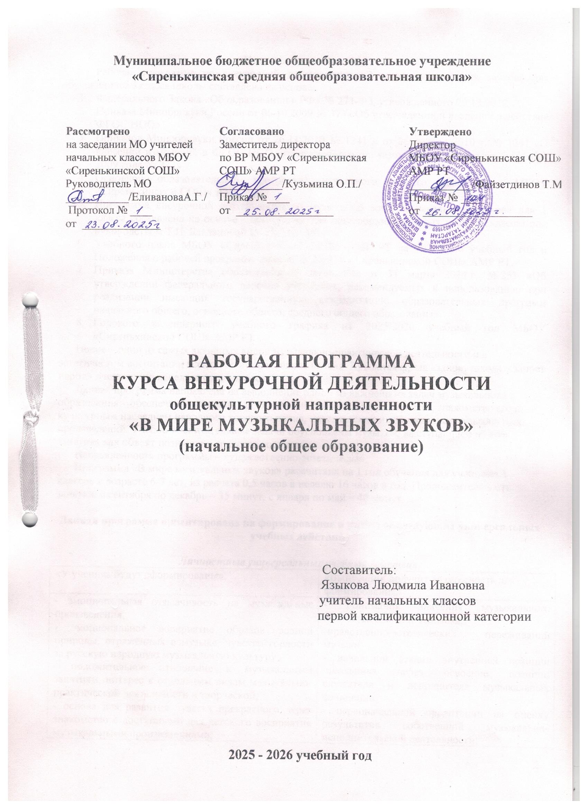

Пояснительная записка

Рабочая программа по внеурочной деятельности «В мире музыкальных звуков» для обучающихся 1класса школы составлена на основе:
- Федерального Закона «Об образовании в РФ» № 273-ФЗ, утвержденного 29.12.2012
- Приказа Минобрнауки России от 06.10.2009 № 373 «Об утверждении и введении в действие ФГОС НОО»
- Приказов Минобрнауки России от 26.11.2010 № 1241 и от 26 ноября 2010 г. № 1241 «О внесении изменений в ФГОС НОО, утвержденного приказом Министерства от 6 октября 2009 года № 373»
- Основной образовательной программы начального общего образования МБОУ «Сиренькинской СОШ» АМР РТ.
- Программа внеурочной деятельности по музыке «В мире музыкальных звуков» для 1 класса составлена на основе программы для общеобразовательных школ (1 класса) под руководством Т.И. Баклановой М- Дрофа -2017г.
- Учебного плана МБОУ «Сиренькинской СОШ» АМР РТ на 2025/2026 учебный год и Положения о рабочей программе педагогов МБОУ «Сиренькинской СОШ» АМР РТ.
- Приказа Министерства образования и науки РФ от 31 марта 2014 г. № 253 «Об утверждении федерального перечня учебников, рекомендуемых к использованию при реализации имеющих государственную аккредитацию образовательных программ начального общего, основного общего, среднего общего образования».
- Годового календарного учебного графика на 2025/2026 учебный год МБОУ «Сиренькинской СОШ» АМР РТ.
Пение – один из самых активных видов музыкально-практической деятельности и в эстетическом воспитании всегда имеет позитивное начало. Крылатая фраза «запоет школа – запоет народ» очень точно передает суть вопроса.
Данная программа направлена на выполнение одной из важнейших задач музыкального образования – обеспечение условий для вхождения ребенка в мир искусства, знакомство его с культурным наследием народного хорового пения, классических и современных музыкальных произведений. Учебно-воспитательные задачи обусловлены музыкой, выступающей на всех занятиях как объект познания и средство воспитания.
Направленность программы – художественно-эстетическая.
Программа «В мире музыкальных звуков» рассчитана на 1 год обучения для учащихся 1 классов в возрасте 6-7 лет, из расчета 0,5 часов в неделю 16 часов в год. Продолжительность занятия: с сентября по декабрь – 35 минут, с января по май – 40 минут.

Данная программа ориентирована на формирование и развитие следующих универсальных учебных действий.

Личностные универсальные учебные действия
«У ученика будут сформированы»: | «Выпускник получит возможность для формирования»
- эмоциональная отзывчивость на музыкальные произведения;  - эмоциональное восприятие образов родной природы, отражённых в музыке, чувство гордости за русскую народную музыкальную культуру;  - положительное отношение к музыкальным занятиям, интерес к отдельным видам музыкально-практической деятельности и творческой;  - основа для развития чувства прекрасного через знакомство с доступными для детского восприятия музыкальными произведениями;  - уважение к чувствам и настроениям другого человека. | - понимания значения музыкального искусства в жизни человека;  -нравственно-эстетических переживаний музыки;  - начальной стадии внутренней позиции школьника через освоение позиции слушателя и исполнителя музыкальных сочинений;  - первоначальной ориентации на оценку результатов собственной музыкально-исполнительской деятельности;  - эстетических переживаний музыки, понимания роли музыки в собственной жизни.

Регулятивные универсальные учебные действия
«У ученика будут сформированы»: | «Выпускник получит возможность для формирования»
- принимать учебную задачу и следовать инструкции учителя;  - планировать свои действия в соответствии с учебными задачами и инструкцией учителя;  - эмоционально откликаться на музыкальную характеристику героев музыкальных сказок и музыкальных зарисовок;  - выполнять действия в устной форме;  - осуществлять контроль своего участия в доступных видах музыкальной деятельности. | - понимать смысл инструкции учителя и заданий;  - воспринимать мнение взрослых о музыкальном произведении и его исполнении;  - выполнять действия в опоре на заданный ориентир;  - выполнять действия в громко речевой форме.

Познавательные универсальные учебные действия
«У ученика будут сформированы»: | «Выпускник получит возможность для формирования»
- осуществлять поиск нужной информации;  - расширять свои представления о музыке;  - ориентироваться в способах решения исполнительской задачи;  - использовать рисуночные и простые символические варианты музыкальной записи, в том числе карточки ритма;  - читать простое схематическое изображение;  - различать условные обозначения;  - сравнивать разные части музыкального текста;  - соотносить содержание рисунков с музыкальными впечатлениями. | - осуществлять поиск нужной дополнительной информации;  - работать с дополнительными текстами и заданиями;  - соотносить различные произведения по настроению, форме, по некоторым средствам музыкальной выразительности (темп, динамика, ритм, мелодия);  - соотносить иллюстративный материал и основное содержание музыкального сочинения.

Коммуникативные универсальные учебные действия
«У ученика будут сформированы»: | «Выпускник получит возможность для формирования»
- использовать простые речевые средства для передачи своего впечатления от музыки;  - исполнять музыкальные произведения со сверстниками, выполняя при этом разные функции (ритмическое сопровождение на разных детских инструментах и т.п.);  - учитывать настроение других людей, их эмоции от восприятия музыки;  - принимать участие в импровизациях, в коллективных инсценировках, в обсуждении музыкальных впечатлений;  - следить за действиями других участников в процессе музыкальной деятельности. | - выражать свое мнение о музыке в процессе слушания и исполнения;  - следить за действиями других участников в процессе импровизаций, коллективной творческой деятельности;  - понимать содержание вопросов о музыке и воспроизводить их;  - контролировать свои действия в групповой работе;  - проявлять инициативу, участвуя в исполнении музыки.

К концу года занятий ученик

ЗНАЕТ:
1. Что такое музыка.
2. Чем отличается музыка от других видов искусств.
3. С чего зародилась музыка.
4. Какие виды музыкальной деятельности существуют.
5. Кто создаёт музыкальные произведения.

ИМЕЕТ ПОНЯТИЯ:
1. Об элементарных музыкальных средствах исполнения.
2. О вокально-хоровой деятельности (распевания).
3. О нормах поведения на сцене и в зрительном зале.

УМЕЕТ:
1. Выражать свое отношение к явлениям в жизни и на сцене.
2. Образно мыслить.
3. Концентрировать внимание.
4. Ощущать себя в музыкальном пространстве.

ПРИОБРЕТАЕТ НАВЫКИ:
1. Общения с партнером (одноклассниками).
2. Элементарного музыкального мастерства.
3. Образного восприятия музыкального произведения.
4. Коллективного творчества
А также избавляется от излишней стеснительности, боязни общества, комплекса «взгляда со стороны», приобретает общительность, открытость, бережное отношение к музыкальным инструментам, голосу, ответственность перед коллективом.

ФОРМЫ И МЕТОДЫ РАБОТЫ
Форма занятий - групповая и индивидуальные занятия, со всей группой одновременно и с солистами для отработки сольных партий.
Основными формами проведения занятий являются музыкальные игры, конкурсы, викторины, концерты, праздники, творческие отчёты. Совместные просмотры и обсуждение концертов, музыкальных спектаклей. Выступление с концертными программами перед родителями, ветеранами войны и труда, малышами детского сада.
Постановка музыкальных номеров к школьным праздникам, тематическим концертам, театральные постановки музыкальных сказок, литературно-музыкальные композиции, - все это направлено на приобщение детей к музыкальному искусству и развитие творческих способностей.
Беседы о музыке знакомят ребят в доступной им форме с особенностями реалистического музыкального искусства, его видами и жанрами; раскрывает общественно-воспитательную роль музыки. Все это направлено на развитие духовной культуры детей.
Освоение программного материала происходит через теоретическую и практическую части, в основном преобладает практическое направление. Занятие включает в себя организационную, теоретическую и практическую части. Организационный этап предполагает подготовку к работе, теоретическая часть очень компактная, отражает необходимую информацию по теме.
Продвигаясь от простого к сложному, ребята смогут постичь увлекательную науку музыкального мастерства, приобретут опыт публичного выступления и творческой работы. Важно, что дети научатся коллективной работе, работе с партнером, общаться со зрителем, научатся вокально-хоровой работе над выразительным исполнением песен, творчески преломлять музыкальные произведения на сцене. Дети научатся играть на шумовых инструментах, выразительно исполнять народные песни и попевки, которые должны быть осмысленными и прочувствованными, создавать музыкальный образ таким, каким они его видят. Дети смогут привнести элементы своих идей, свои представления в концертные программы, оформление музыкальных сказок.
Следует стараться, чтобы маленьких детей не отпугнуть чем-то слишком серьёзным, что может показаться им утомительным или скучным. Для этой цели нужно создать ассоциации со всем, что им привычно и приятно. Использовать как можно больше сказки и больше фантазии. Не уставая, будить воображение ребёнка, связывая сказку, фантазию с музыкой. Не уставая, рассказывать и показывать, «колдовать» вокруг музыки.

ФОРМЫ И СРЕДСТВА КОНТРОЛЯ
Применение на занятиях как коллективной, так и индивидуальной формы работы, организация индивидуальных, ансамблевых, коллективных выступлений, возможность импровизации помогают сделать занятия яркими, запоминающимися и максимально реализовать поставленные задачи.
Основными показателями выполнения программных требований по уровню подготовленности учащихся являются: овладение теоретическими и практическими знаниями, участие в концертах, в школьных мероприятиях, выступление на тематических праздниках, родительских собраниях, классных часах, театрализованные представления музыкальных сказок, сценок из жизни школы и творческие работы.
В начале и в конце учебного года проводится диагностика учащихся, где они отвечают на теоретические вопросы в игровой форме, выполняют анкеты, тесты, практическую работу по основам вокального искусства. Для сопоставимости результатов используется единая 5-бальная система оценивания для всех видов подготовки. Оценка деятельности осуществляется в конце каждого занятия: качество исполнения изучаемых на занятиях песен, попевок, распевок и работы в целом; уровень творческой деятельности. Предпочтение отдаётся качественной оценке деятельности каждого ребёнка на занятиях.

Тематическое планирование и содержание деятельности
Учебно-тематический план обучения

№  п/п | Темы занятий | Общее количество часов | Часы теоретических занятий | Часы практических занятий
1. | Звуки окружающего мира | 2 | 1 | 1
2. | Разбудим голосок | 2 | 1 | 1
3. | Музыкальная грамота | 2 | 1 | 1
4. | Музыкальные инструменты | 2 | 1 | 1
5. | Музыка вокруг тебя | 3 | 1 | 2
6. | Фольклор | 2 | 1 | 1
7. | Творчество | 2 |  | 2
8. | Радуга талантов | 1 |  | 1
Итого |  | 16 | 6 | 10

Содержание деятельности
Занятия внеурочной деятельности «В мире музыкальных звуков» ведутся по программе, включающей несколько разделов.
Тема «Звуки окружающего мира»
Содержание
На первом вводном занятии руководитель знакомит ребят с программой внеурочной деятельности, правилами поведения на кружке, охраной голоса, проводится инструктаж для учащихся. В конце занятия проводится музыкальная игра.
«Звуки окружающего мира» включает в себя комплексные ритмические, музыкальные игры и упражнения, призванные обеспечить развитие музыкальных способностей ребенка, пластической выразительности телодвижений на музыкальные и шумовые звуки, снизить последствия учебной перегрузки. Знакомство с шумовыми и музыкальными инструментами. Импровизация на музыкальных инструментах.
Формы – беседа, прослушивание звуков природы, групповые игры.
Тема «Разбудим голосок»
Содержание
Раздел объединяет игры и упражнения, направленные на развитие дыхания и свободы голосового аппарата, правильной артикуляции, четкой дикции. Распевание. Скороговорки.
«Голос – одежда нашей речи». В быту различают голоса сильные – слабые, высокие – низкие, чистые – нечистые, звонкие – глухие, визжащие - ворчащие, т.е. бытовая классификация указывает на отличительные качества (признаки, приметы) голоса: сила, объем, чистота, характер окраски.
Богатство голоса во многом определяется объемом, регистровым диапазоном его. В голосе каждого человека есть 2-3 нотки, которые приятно звучат и образуются без какого-либо напряжения. Это звуки нормального или натурального голоса.
Голос – нежнейший и тончайший инструмент, которым должен владеть каждый, особенно исполнитель. Голос надо беречь, упражнять, развивать, обогащать, совершенствовать.
Формы - групповые игры, сольное и хоровое пение.
Тема «Музыкальная грамота»
Содержание
Для того чтобы заниматься музыкой — петь, играть на каком-либо инструменте, импровизировать, сочинять, нужно знать законы музыкального языка. Задача музыкальной грамоты — знакомство с основными элементами музыкального языка. Теоретические знания, получаемые обучающимися в процессе занятий, должны быть связаны с практическими навыками. Знание теоретических основ способствует воспитанию музыкального мышления учащихся, вырабатывает сознательное отношение к изучаемым музыкальным явлениям. Обучающиеся приобретут следующие знания, умения и навыки: наличие первичных знаний о музыкальных жанрах; знания простой музыкальной терминологии; знания основ музыкальной грамоты; знания основных средств выразительности, используемых в музыкальном искусстве.
Формы – беседа, сольное и хоровое пение, творческие игры.
Тема «Музыкальные инструменты»
Содержание
Раздел поможет сформировать у учащихся представление о разнообразии музыкальных инструментов. Учащиеся научатся сравнивать, использовать имеющие сведения, для получения новых знаний, что разовьёт их мыслительную деятельность, интерес к слушанию музыки. Дети научатся выделить основные группы музыкальных инструментов (струнные, духовые, клавишные, ударные); классифицировать их по группам. Познакомятся с изображением различных инструментов, углубят знания детей о происхождении инструментов, научатся узнавать их по звучанию.
Формы – беседа, групповая деятельность, творческие игры.
Тема «Музыка вокруг тебя»
Содержание
Раздел «Музыка» - призван познакомить учащихся с музыкой как видом искусства; дать понятие, что даёт музыкальное искусство в формировании личности. Он включает в себя беседы, встречи с музыкантами, экскурсии в театр, видео просмотры и аудио прослушивание, участие детей в концертах, представление своих творческих работ по темам бесед. Краткие сведения о музыкальном искусстве и его особенностях.
Раздел предусматривает не столько приобретение ребенком профессиональных навыков, сколько развитие его игрового поведения, эстетического чувства, умения общаться со сверстниками и взрослыми в различных жизненных ситуациях.
Формы – экскурсии, постановка музыкальных сказок, концертов.
Тема «Фольклор»
Содержание
Действенное знакомство с преданиями, традициями, обрядами, играми, праздниками русского народа и народными инструментами, всё это расширяет неразрывную связь искусства с жизнью, с истоками русского народа. Знакомство с русскими народными жанрами: сказками, песнями, играми, пословицами, дразнилками, считалками. Ансамбль. Народный оркестр. Чем похожи «Три оркестра».
Формы – импровизация игр, хороводов, сказок, народных песен.
Тема «Творчество»
Содержание
В раздел включены музыкальные игры, развивающие голосовой аппарат, умение сочинять частушки, скороговорки, считалки, небольшие рассказы и сказки о музыке, подбирать простейшие мелодии. Дети учатся создавать различные по характеру музыкальные образы. В этой работе ребенок проживает вместе с героем действия и поступки, эмоционально реагирует на его внешние и внутренние характеристики, выстраивает логику поведения героя. Необходимо проводить обсуждение музыкальных произведений, воспитывать у ребят интерес к работе друг друга, самокритичность, формировать критерий оценки качества работы. У детей формируется нравственно-эстетическая отзывчивость на прекрасное и безобразное в жизни и в искусстве.
Формы – творческие игры, конкурсы.
Тема «Радуга талантов»
Содержание
«Радуга талантов» - является итоговым, включает в себя выступление перед младшими школьниками, родителями, населением, работу с отрывками и постановками музыкальных сказок. Возможно проявление творчества детей: дополнение сценария учащимися, выбор музыкального сопровождения музыкальных сказок.
По итогам кастинга на лучшие музыкальные и актерские способности выбираются главные исполнители музыкальных сказок, сольных партий. Коллективно изготавливаются декорации, костюмы для музыкально-театрализованных представлений. Подготовка сольных партий. Прогонные и генеральные репетиции, выступление.
Формы – творческий отчёт, концертная деятельность.

Календарно-тематическое планирование

№ п/п | Тема занятия | Кол-во часов | Дата проведения
№ п/п | Тема занятия | Кол-во часов | план | факт
Тема: «Звуки окружающего мира»
1 | Вводное занятие. Музыкальная игра «Звуки вокруг нас» - деревянные, стеклянные, металлические, шуршащие. Ритмические игры и упражнения. | 1
2 | «Звуки природы». Музыкальная сказка «Звуки музыки». | 1
Тема: «Разбудим голосок».
3 | Распевание. В гости к Осени. «Вокальная гимнастика». С песенкой по лесенке. | 1
4 | Упражнение на развитие дыхания. Музыкальный урок ведёт Колобок. | 1
Тема: «Музыкальная грамота»
5 | «Волшебные нотки». В королевстве скрипичного ключа. | 1
6 | «Музыкальные бусы». Волшебный мир музыки. | 1
Тема: «Музыкальные инструменты»
7 | Музыкальные загадки. | 1
8 | Ударные инструменты. | 1
Тема: «Музыка вокруг тебя»
9 | В гости к музыке. «Я хочу услышать музыку» | 1
10 | «Музыка времен года» | 1
11 | Конкурс «Музыка природы» | 1
Тема: «Фольклор»
12 | Жанры русских народных песен. Колыбельные песни. | 1
13 | Музыкальные народные игры. Сочинение частушек. | 1
Тема: «Творчество»
14 | Музыкально-театрализованная импровизация. | 1
15 | «Детский оркестр». Игра на музыкальных инструментах | 1
Тема: «Радуга талантов»
16 | Отчетный концерт «Радуга талантов». | 1

МАТЕРИАЛЬНО-ТЕХНИЧЕСКОЕ ОБЕСПЕЧЕНИЕ ПРОГРАММЫ
Для реализации программы по внеурочной деятельности в рамках Федерального государственного образовательного стандарта начального общего образования, необходимо оборудование: музыкальные инструменты, музыкальный центр (караоке), магнитофон, микрофоны, компьютер, портреты композиторов, репродукции картин и художественные фотографии в соответствии с содержанием программы, записи музыкальных произведений по программе на электронных носителях.
Кабинет, в котором проходят занятия, должен хорошо проветриваться, ежедневно должна проводиться влажная уборка.
ЛИТЕРАТУРА
1. Е.И.Юдина «Первые уроки музыки и творчества» - Москва «Аквариум» - 2014
2. Т.Е.Вендрова «Пусть музыка звучит» - Москва «Просвещение»- 2010
3. Д.Б.Кабалевский «Как рассказывать детям о музыке?» - Москва «Просвещение» - 2020
4. В.Емельянов «Развитие голоса» - Санкт-Петербург - 2000
5. М.Щетинин «Дыхательная гимнастика» А.Н.Стрельниковой - Москва «Метафора» - 2005
6. Т.А.Затямина «Современный урок музыки» - Москва «Глобус» - 2010
7. Л.В.Масленникова-Золина «Необычные уроки 1-4 классы» - Волгоград - 2010
8. В.Б.Григорович, З.М.Андреева «Слово о музыке» - М.: Просвещение, 2010
9. Н.А.Капишников «Музыкальный момент» - М.: Просвещение, 2021

